BRATRONICE
NAŠE OBEC 9 / 2017
19. ročník

Vážení spoluobčané, milé děti,
poletující listí ze stromů je předzvěstí kouzelného a barevného podzimu. Chystá se období, ve kterém se růst a jiné životní funkce v přírodě zpomalují, až zastavují. Nastává doba vegetačního klidu, která obvykle trvá od začátku listopadu do konce března. Je to vhodné období pro kácení stromů a mýcení nevhodných dřevin. Na webových stránkách obce naleznete více informací a zákonné podmínky pro případnou likvidaci dřevin.
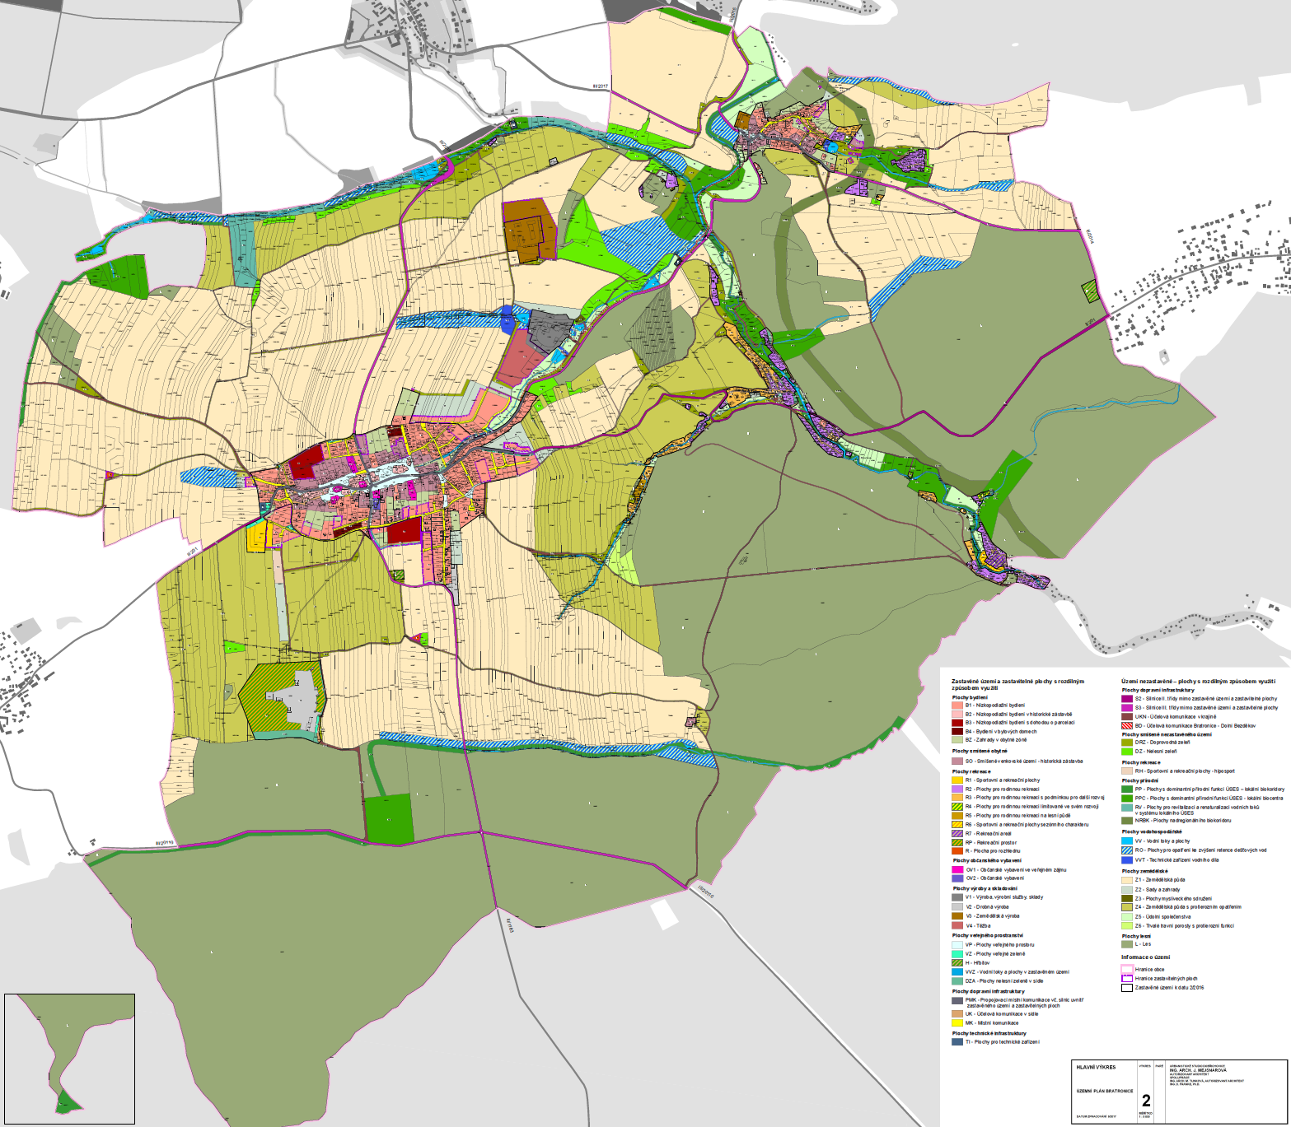Zastupitelstvo obce (dále jen ZO) schválilo na svém 19. jednání dne 11.9.2017 nový Územní plán obce Bratronice.

Jeden z nejdůležitějších a nejvýznamnějších dokumentů obce, který se tvořil celých pět let. Ve své konečné podobě je k nahlédnutí na obecním úřadu a na internetových stránkách naší obce. Obec bude do budoucna rozvíjet sídlo Bratronice, Dolní Bezděkov zůstane stabilizovaný ve svém současném stavu. Územní plán vymezuje plochy pro bydlení, rekreaci, občanské vybavení, zahrady, parky, zemědělskou výrobu, těžby i plochy výroby. Rozsáhlé členění zaznamenaly plochy veřejné zeleně, cesty, obslužné – místní komunikace, účelové komunikace do chatové oblasti, plochy pro rozhledny, turistiku, sportoviště a cyklistickou i pěší trasu Bratronice - Dolní Bezděkov. Nedílnou součástí Územního plánu jsou také vodní toky a plochy, lokální biokoridory i biocentra, zajišťující ekologickou stabilitu krajiny a mnoho dalšího. Přejeme všem příjemný a slunný podzimní čas.

Miloslava Knížetová, starostka

VELKOOBJEMNÝ KONTEJNER bude opět spojený se sobotním sběrným dvorem, a to v sobotu 21. října 2017 od 9:00 do 12:00 hodin. Sběrný dvůr dne 28.10.2017 se tedy ruší. Kontejner je určen na likvidaci domovního odpadu většího objemu, vyjma suti a stavebního materiálu.
OznÁmení o dobĚ a místě konání voleb DO Poslanecké sněmovny Parlamentu ČESKÉ REPUBLIKY

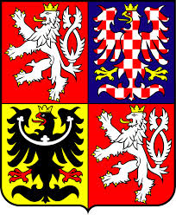Starosta obce Bratronice podle § 15 zákona č. 247/1995 Sb., o volbách do Parlamentu České republiky a o změně a doplnění některých dalších zákonů, ve znění pozdějších předpisů (dále jen zákon),
oznamuje:
- Volby do Poslanecké sněmovny Parlamentu České republiky se uskuteční

- v pátek 20. října 2017 od 14:00 hodin do 22:00 hodin
- v sobotu 21. října 2017 od 8:00 hodin do 14:00 hodin.

- Místem konání voleb ve volebním okrsku č. 1 je volební místnost Obecní úřad čp. 35 – zasedací místnost, 273 63 Bratronice pro voliče podle místa, kde jsou přihlášeni k trvalému pobytu v Bratronicích.
Ve volebním okrsku č. 2 je volební místnost Kaple Panny Marie čp. 55, 273 62 Dolní Bezděkov pro voliče podle místa, kde jsou přihlášeni k trvalému pobytu v Dolním Bezděkově.
- Voliči bude umožněno hlasování poté, kdy prokáže svou totožnost a státní občanství České republiky (platným občanským průkazem, cestovním, diplomatickým nebo služebním pasem České republiky anebo cestovním průkazem).
- Každému voliči budou dodány 3 dny přede dnem voleb hlasovací lístky. Ve dnech voleb volič může obdržet hlasovací lístky i ve volební místnosti.
- Ve dnech voleb na žádost voliče okrsková volební komise vydá za chybějící, škrtané nebo jinak označené hlasovací lístky jiné.

Voličem do Poslanecké sněmovny je:
- státní občan České republiky
- který alespoň druhý den voleb dosáhl věku nejméně 18 let.
Hlasovat ve volbách do Poslanecké sněmovny však nemůže volič, u něhož nastala překážka ve výkonu volebního práva:
- omezení osobní svobody z důvodu ochrany zdraví lidu (dále jen “karanténa“)
- omezení svéprávnosti k výkonu volebního práva.
Ve volbách do Poslanecké sněmovny NEVOLÍ cizí státní příslušníci; právo volit do Poslanecké sněmovny má pouze státní občan České republiky, který splňuje výše uvedené podmínky.

ČASTÉ REKLAMACE NA SVOZ POPELNIC
Z důvodu častých reklamací občanů na nevyvezené popelnice sdělujeme následující postup. Nevyvezenou popelnici nahlaste neprodleně během dne a nebo nejpozději následující den DISPEČEROVI na tel. č.: 739 583 641 svozu a nebo na obecní úřad 312659128. K pozdějším reklamacím nemůže být přihlíženo. Po dohodě s dispečerem svozu se uskuteční buď náhradní svoz a nebo svozová služba vyveze přiložený pytel s odpadky. Zveřejňujeme telefonní číslo na dispečera společnosti AVE Kladno, kterému sdělte potřebné údaje.

Chystáme zájezd na divadelní představení do Prahy (Muž se železnou maskou) a také do nového Kladenského divadla. Termíny zájezdů zveřejnění v příštím zpravodaji.

Zveřejňujeme termíny plesů: Školní ples se koná 27. ledna 2018, XVI. Reprezentační ples obce – únor 2018 přesný termín zveřejníme v příštím zpravodaji.
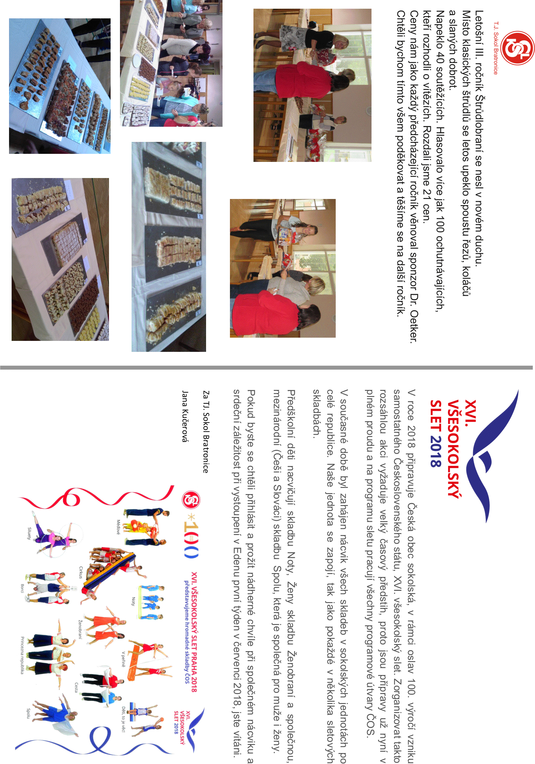
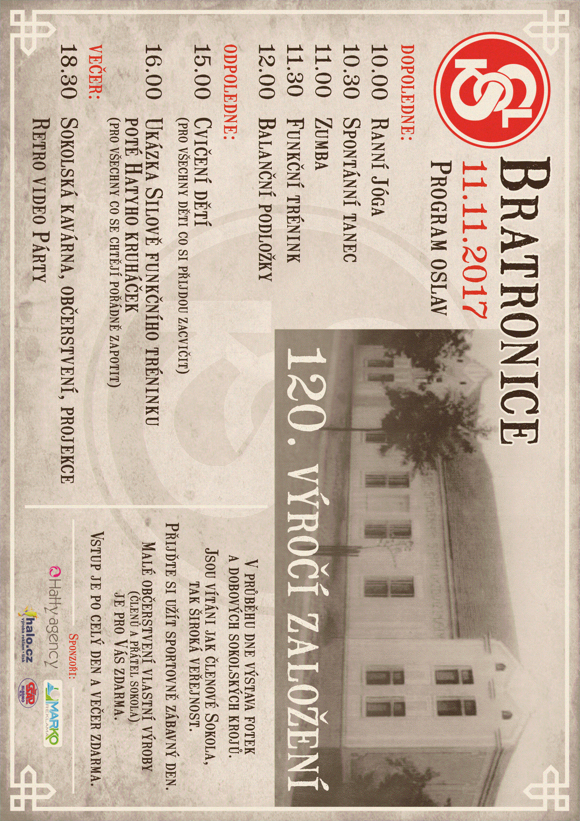
Povídá se, že …………
- S prázdninami jsme se letos rozloučili na oblíbené akci „BAHNA 2017“ v Dolním Bezděkově.
Přehlídka vojenské techniky, ukázka akce Vojenské Policie ČR, speciály OFFROAD TRIAL v terénu, přílet vrtulníku, ukázka hasičské techniky dobrovolných sborů Braškova a Lhoty. To je jen stručný výčet toho, co bylo k vidění. Vojenské stany, polní kuchyně, dobrovolníci, kteří zajišťovali občerstvení do pozdních nočních hodin. Všichni kdo pomohli a organizačně se podíleli na akci si zaslouží velké poděkování: obec Braškov, obec Bratronice, společnost Autodráb a Ing. Vladimír Dráb s rodinou.
- ZO schválilo podání žádosti na realizaci multifunkčního hřiště v hodnotě 1,5 mil. Kč. Jedná se o rekonstrukci současné asfaltové plochy vedle dětského hřiště na místním sportovišti.
- Obec získala dotaci na projektovou dokumentaci návesních studií.
- ZO schválilo stavbu spodní části chodníku, naproti obchodu U města Prahy. S vlastníky nemovitostí, dotčených realizací budou dojednány požadavky na vjezdy, zeleň a ostatní.
- ZO se zabývalo výsledkem ankety v Dolním Bezděkově na výběr herního prvku a zastávky. Vyhlášené ankety se zúčastnilo cca 20 % občanů z Dolního Bezděkova. Zastupitelé přihlédli k přání některých spoluobčanů a rozhodli o nové autobusové zastávce a herním prvku na dětské hřiště. Realizace proběhne dle dodacích lhůt.
- Do obecní knihovny byly zakoupeny nové knížky od oblíbených autorů našich čtenářů. Jedná se o knihy Vlastimila Vondrušky, Marcely Mlynářové, Věry Řeháčkové, Vlasty Javořické, M. Klevisové a další romantické, historické a detektivní příběhy. Přijďte si vybrat. Ve středu 18.10.2017 má knihovna dovolenou. mk

Rozhovor s otcem Miškovským, novým administrátorem zbečenské farnosti

Otče Jaroslave, naše farnost by ráda představila svého kněze obci Bratronice. Mezi farností a naší obcí byla vždy dobrá spolupráce, zejména se to projevovalo při spolupořádání adventních a vánočních koncertů, noci kostelů i svěcení znovupostavených Božích muk. Po otci Petroviči byl ustanoven ve zbečenské farnosti administrátor pater Angelo Scarano, který byl letos odvolán do Dobříše. Od 1. 7. 2017 jste byl povolán vy. Mohl byste krátce o sobě něco říci?
Jmenuji se Jaroslav Miškovský, pocházím z Prahy. Po studiích teologie jsem nastoupil na základní vojenskou službu a po ní jsem byl v roce 2000 vysvěcen na kněze pro pražskou arcidiecézi. Působil jsem na různých místech v Praze, poté v Berouně a do zbečenské farnosti jsem přišel z Uhlířských Janovic.

Pocházíte z rodiny, ve které jsou dva kněží, váš bratr je rovněž knězem. Můžete nám říct, jak se jmenuje a kde působí, abychom si vás snad nepletli?
Jeden z mých bratří - Marek - je také knězem. Byli jsme spolu i krátce v semináři. Nyní je administrá-torem farnosti Benátky nad Jizerou.
Z toho lze usuzovat, že víra vás provází již z rodinného prostředí. Pro konvertity, tedy ty, kteří se obrátili v dospělosti, je typické silné oslovení Bohem, ke kterému musí zaujmout stanovisko. Jako příklad lze uvést obrácení sv. Pavla. Jak je to u katolíků od kolébky?
Člověk k víře dozrává. V určitém úseku života si člověk musí zodpovědět určité otázky a konfrontovat se s otázkou Boží existence. To, co převzal od rodičů, musí si sám obhájit a jeho víra je poté jeho vlastním přesvědčením.

A můžete nám říci, co vás přivedlo ke kněžství?
Bylo tam více momentů. Na prvním místě normální rodinné zázemí. V harmonické rodině s jedním tatínkem a jednou maminkou, se třemi sourozenci. Je to základ, který je pro zrání člověka velice důležitý.

Tedy zbožnost v rodině byla takovým přirozeným zázemím.
Ano, chodili jsme v neděli do kostela, ministroval jsem, což jsem ani nemusel, ale nejvíce mne ovlivnil náš pan farář Jaroslav Zrzavý, úžasný člověk, který vychoval osm kněží. Viděl jsem, jak slouží mši svatou a to byl taky jeden z důležitých momentů.
Předpokládám, že rodiče vnímají vaše kněžství pozitivně. Ptám se vzhledem k tomu, že jste dva kněží v rodině.
Rodiče přijímají moje kněžství normálně. Vím o některých kněžích, kdy postoj rodičů k rozhodnutí syna byl pro ně těžko přijatelný, ale časem se změnil.

Takže své kněžství vnímáte jako naplnění vašeho života.
Ano. Vnímám to jako Boží vůli. Samozřejmě jako katolík jsem věděl, že se můžu oženit, nebo žít sám anebo být knězem. Poznávám, že kněžství je služba, ve které mně Bůh chce mít.

Nosíte kněžský oděv – kleriku nebo kolárek. Co pro vás znamená kněžský oděv?
Je to jistý druh uniformy. Smysl kněžského oblečení je v tom, aby lidé kněze poznali a mohl být k dispozici – zvláště v urgentních situacích. Stalo se mi nejednou, že právě můj kněžský oděv přiměl lidi – třeba v nemocnici, ve vlaku, aby využili chvíle pro duchovní rozhovor, nebo zpověď po mnoha letech.

V takovém případě by jistě nebylo nic těžkého nabídnout duchovní rozhovor i lidem hledajícím. Jsou jistě mezi námi lidé, kteří mají potřebu pohovořit o svých problémech, o víře…, ale nemají s kým a zároveň mají ostych. Poskytoval byste takovou službu lidem, kdyby projevili zájem?
Byl bych nerad, abych byl vnímán jako psycholog, ale jako kněz. Aby se někdo za knězem stavil, není podmíněno tím, že musí být katolík nebo křesťan. Takže určitě ano.

Tedy, můžeme tomu rozumět tak, že jste tady i pro ty, kteří nejsou v Církvi?
Samozřejmě. Mimoto budou pravidelné katecheze, což v širším smyslu znamená probírat otázky víry. Budou se konat ve Zbečně na faře, každý druhý a čtvrtý týden v měsíci, ve čtvrtek od 19 hodin. Katecheze je určená pro každého, kdo si chce udělat jasno ve věcech víry.

Pokud jde o mše svaté, plánujete nějaké změny?
Mše svaté zůstávají tak, jak tomu bylo doposud: v Bratronicích s nedělní platností v sobotu v 18 hod. s možností sv. zpovědi, ½ hod. před mší svatou. Přibude mše sv. ve Zbečně každý 1. pátek v měsíci a další pak podle ohlášení. Aktuální informace lze dohledat na webových stránkách farnosti: www.farnostzbecno.cz

Poslední otázka otče, otázka spásy: Vzhledem k počtu věřících v ČR je možné, že člověk současnosti má spásu spojenou s kravičkami, ovečkami a se spásáním trávy . Můžete nám, prosím, ve stručnosti sdělit, co vyjadřuje tento pojem?
Spása člověka je dána smyslem lidského života. Každý touží po štěstí a tím je v plném smyslu bytí s Bohem – tedy dostat se do nebe. Tam bych se jednou chtěl se všemi – i z Bratronic – setkat.
Tak to bude prima . Děkuji otče Jaroslave za rozhovor
Eva Čápová

Škola v září
Prázdniny se rychle přehouply a my jsme zpátky ve škole. Podle vyprávění a zážitků dětí si všichni dny volna užili plnými doušky a jistě načerpali spoustu energie na další školní rok.
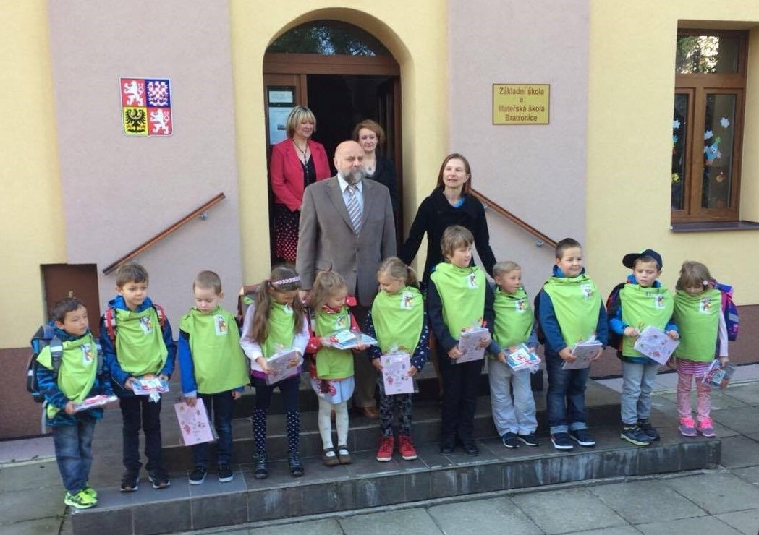Většina z nich přišla hned první den 4. září do školy s úsměvem a nadšením. Nejvíce se v tento den usmívali prvňáčci. Společně jsme je přivítali před budovou školy, kde dostali školní trička a dárky od paní starostky.
Ve škole se hned od září rozjela zájmová družina, kde děti mohou zpívat, vyrábět i vařit a hrát pohybové hry, učit se anglicky nebo tančit zumbu, malovat a jinak tvořit. Ve družině také probíhá velká námořnická soutěž o zlaté peníze, které si pak děti budou moci proměnit za krásné ceny.

Na začátku října se můžeme těšit na adaptační výlet - tentokrát do Jesenice u Rakovníka. Jsme velmi rádi, že se přihlásili zejména všichni prvňáci. Součástí pobytu bude i canisterapie s Fidorkou a Borůvkou a zacvičíme si také jógu.
Všem dětem i rodičům přejeme hodně energie a nadšení do dalšího školního roku 2017/2018! Lada Kalmusová

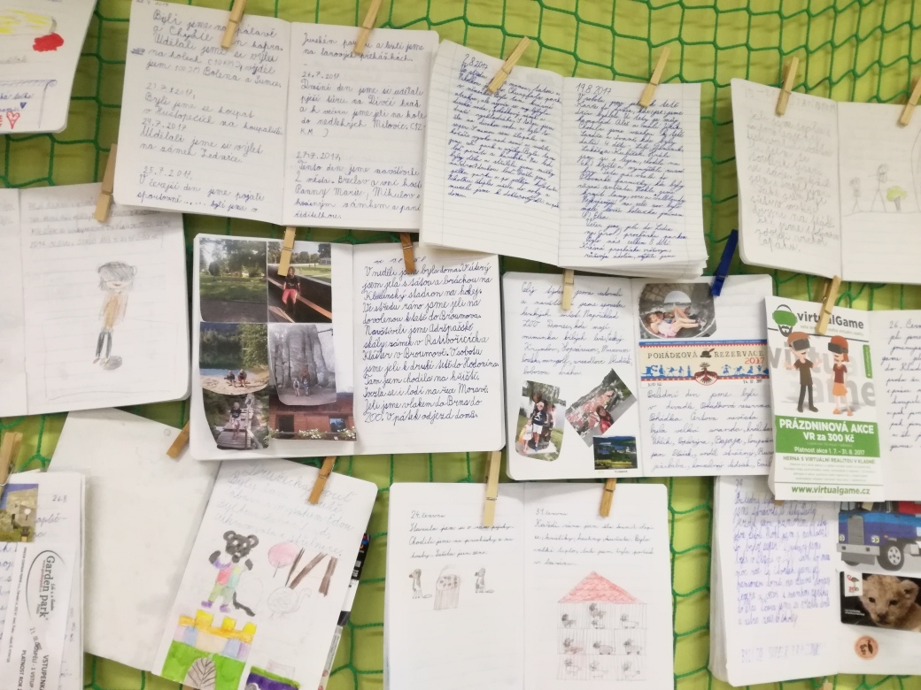Důležité podzimní a zimní datumy:
11. září – oranžové pondělí
18. září – zasedání školské rady
19. září – sférické kino
25. září – vítání občánků na OÚ
29. září – den volna pro žáky ZŠ
9. - 13.10. - adaptační výlet ZŠ + předškoláci
26. - 27. 10. - podzimní prázdniny pro žáky ZŠ
14. - 16. 11. - třídní schůzky ZŠ
16. 11. - indiánská zumba ZŠ
8. 12. - vánoční trhy a čertovské zumbovystoupení + vánoční koncert
20. 12. - zumba Pekařka MŠ
16. - 19. 1. - třídní schůzky ZŠ
27. 1 . - 13. školní „Army“ ples
Všem čtenářům přejeme krásný barevný podzim. Jitka Tenklová

Zasedání školské rady
V pondělí 18. 9. 2017 proběhlo první zasedání školské rady v tomto školním roce 2017 /2018.
Zúčastnili se V. Vršková, L. Truparová, V. Švejcar, L. Richter, L. Kalmusová a paní ředitelka J. Tenklová. M. Král omluvil svou neúčast pracovními důvody.
Hlavním bodem setkání bylo schválení výroční zprávy školy za minulý školní rok a schválení úprav nového školního řádu.
V souvislosti s výroční zprávou se diskutovalo na tato témata:
  - dostatek či nedostatek kroužků ve škole (možnost rozšíření škály zájmových kroužků, oslovení rodičů, veřejnosti)
  - další vzdělávání zaměstnanců školy a jeho financování
  - možnost rozšířit výuku cizích jazyků např. o němčinu (alespoň zájmově) a návázání spolupráce s nějakou zahraniční školou
  - tvorba projektů a čerpání finančních prostředků z EU
  - zpráva o inspekční a kontrolní činnosti z června 2017
Školská rada výroční zprávu školy i drobné úpravy ve školním řádu jednomyslně schválila.
Další zasedání školské rady bychom rádi uspořádali co nejdříve a spolu s ostatními pedagogy se zaměřili na koncepční záměry školy v budoucích letech.
Zapsala: L. Kalmusová
Podzim Podzim
Sofie Závodná František Švejcar

Podzimní jas, počká na nás. Podzim přichází, léto se krátí,
Boty, bundu, košili, odpadlé listy už nikdo nevrátí.
zima je tu za chvíli. Zvířata se připravují k zimnímu spánku,
Barevný vůz, listy zasypou celou schránku.
listí je tu kus.
Zvířátka schovejte se,
ať vás vítr neodnese.
Naši jubilanti, nar. mezi 20. 8. – 20. 9.
Obecní úřad přeje pevné zdraví, spokojenost a štěstí do dalších let:
* paní Boženě Šulcové z Bratronic, která oslavila 91 let
* panu Antonínu Toncarovi z Bratronic, který oslavil 85 let
* paní Marii Šnoblové z Dolního Bezděkova, která oslavila 85 let
* panu Jaromíru Štorkovi z Bratronic, který oslavil 82 let
* paní Janě Rohlové z Bratronic, která oslavila 81 let
* panu Václavu Kaštánkovi z Dolního Bezděkova, který oslavil 81 let
* panu Antonínu Kajprovi z Bratronic, který oslavil 75 let
* paní Vlastě Švarcové z Bratronic, která oslavila 70 let
* paní Václavě Dvončové z Bratronic, která oslavila 70 let
* panu Vladimíru Hamouzovi z Bratronic, který oslavil 70 let
* panu Jindřichu Pucholtovi z Bratronic, který oslavil 70 let

FOTBAL

2. kolo 2.září Bratronice – Kamenné Žehrovice 1:1(0:0) 1:2 na pokutové kopy
Bojovné utkání, ve kterém byli hosté přece jen fotbalovější. První půle byla bez šancí, ve druhé zase spousta šancí na obou stranách. Nejdříve jsme vstřelili gól my Adamem Knížetem. Hostům byl vyloučen brankář, ale my jsme tuto početní převahu nevyužili a obdrželi vyrovnávací gól. V penaltovém rozstřelu byli šťastnější hosté, rozhodlo se ale až v sedmé sérii.
3. kolo 10. září Svinařov – Bratronice 3:1(3:0)
Naši hráči se pustili do útočení, ale doplatili na to, protože domácí nám ze tří rychlých protiútoků vstřelili tři branky. Ve druhé půli jsme si vytvořili stálý tlak, korunovaný gólem Jana Knížete z pokutového kopu. Od té doby jinak dobře pískající začal prosazovat domácí tým. Neodpískal evidentní fauly v jejich pokutovém území na naše hráče a vyloučil nám Jirku Tesaře. V závěru plném emocí se skóre již neměnilo.
4. kolo 16. září Bratronice – Libušín B 0:1(0:0)
Utkání, ve kterém my jsme byli bojovnější a hosté běhavější, rozhodl gól z trestného kopu, který hosté proměnili po faulu našeho brankáře. Naši hráči bohužel neproměnili několik vyložených šancí, nastřelili tyč a v poslední vteřině břevno.
5. kolo 23. září Běleč – Bratronice 3:1(0:1)
I když jsme nenastoupili v nejsilnější sestavě, náš trenér tentokráte postavil hráče, kteří přišli k zápasu, do ideální sestavy. Hráli bojovně, obětavě a Míra Král vstřelil první gól krásnou hlavičkou. Bohužel jsme neproměnili další slibné šance. Zlom v utkání přinesla proměněná penalta domácích. Naši více otevřeli hru a dostali dva náhodné góly. Několika zákroky se blýskl náš brankář Aleš Sýkora.
13. kolo 28. září Bratronice – Velká Dobrá B 4:3(3:2)
Naši hráči hráli na hranici svých možností, všichni bojovali a také jsme vstřelili více gólů než v ostatních utkání od začátku soutěže. V závěru zápasu jsme odolávali mohutnému tlaku hostů, ale vydřené vítězství jsme už udrželi. Branky vstřelili Radek Linc 2, Jan Kníže a Jan Joukl.
6. kolo 30. září Bratronice – Hrdlív 0:4(0:2)
Tentokrát se naši hráči nesešli, musel nastoupit i trenér Jiří Šimonka. Navíc se vytratila i bojovnost z minulých zápasů a tím jsme usnadnili soupeři vítězství.
Jaroslav Nedvěd, místostarosta
____________________________________________________________________________________________
Vydavatel: Obec Bratronice, IČ: 00234192, vychází 1x měsíčně, ev.č.MK ČR E 101 64. Redakční rada: Miloslava Knížetová (mk), Radoslav Müller (rm), Jana Dvořáková (jd), Markéta Jílková (mj). Případné příspěvky doručte do kanceláře OÚ do 15. v měsíci.

